In Deutschland gibt es ungefähr 9.500 Pflanzenarten, auf der Welt sind es sogar eine halbe Million! Grund genug, einige davon kennenzulernen und bestimmen zu können. Wir wollen heute herausfinden, welche Pflanzen auf unserem Schulhof wachsen.
Aufgabe 1: Führt eine Kartierung auf dem Schulgelände in 2er- 3er-Gruppen durch. Bestimmt an dem euch zugeordneten Standort mind. 8 Pflanzen und deren Familien (mithilfe der App PlantNet). (Wenn ihr noch Zeit habt, könnt ihr auch gerne mehr Pflanzen auf der Rückseite ergänzen).
Aufgabe 2: Überlegt euch dann ein Symbol für die Pflanze und tragt dieses dann in die Karte ein.
Hinweise: Die Pflanzen dürfen nicht beschädigt oder entfernt werden! Verhaltet euch ruhig, sodass die anderen Klassen nicht gestört
werden.

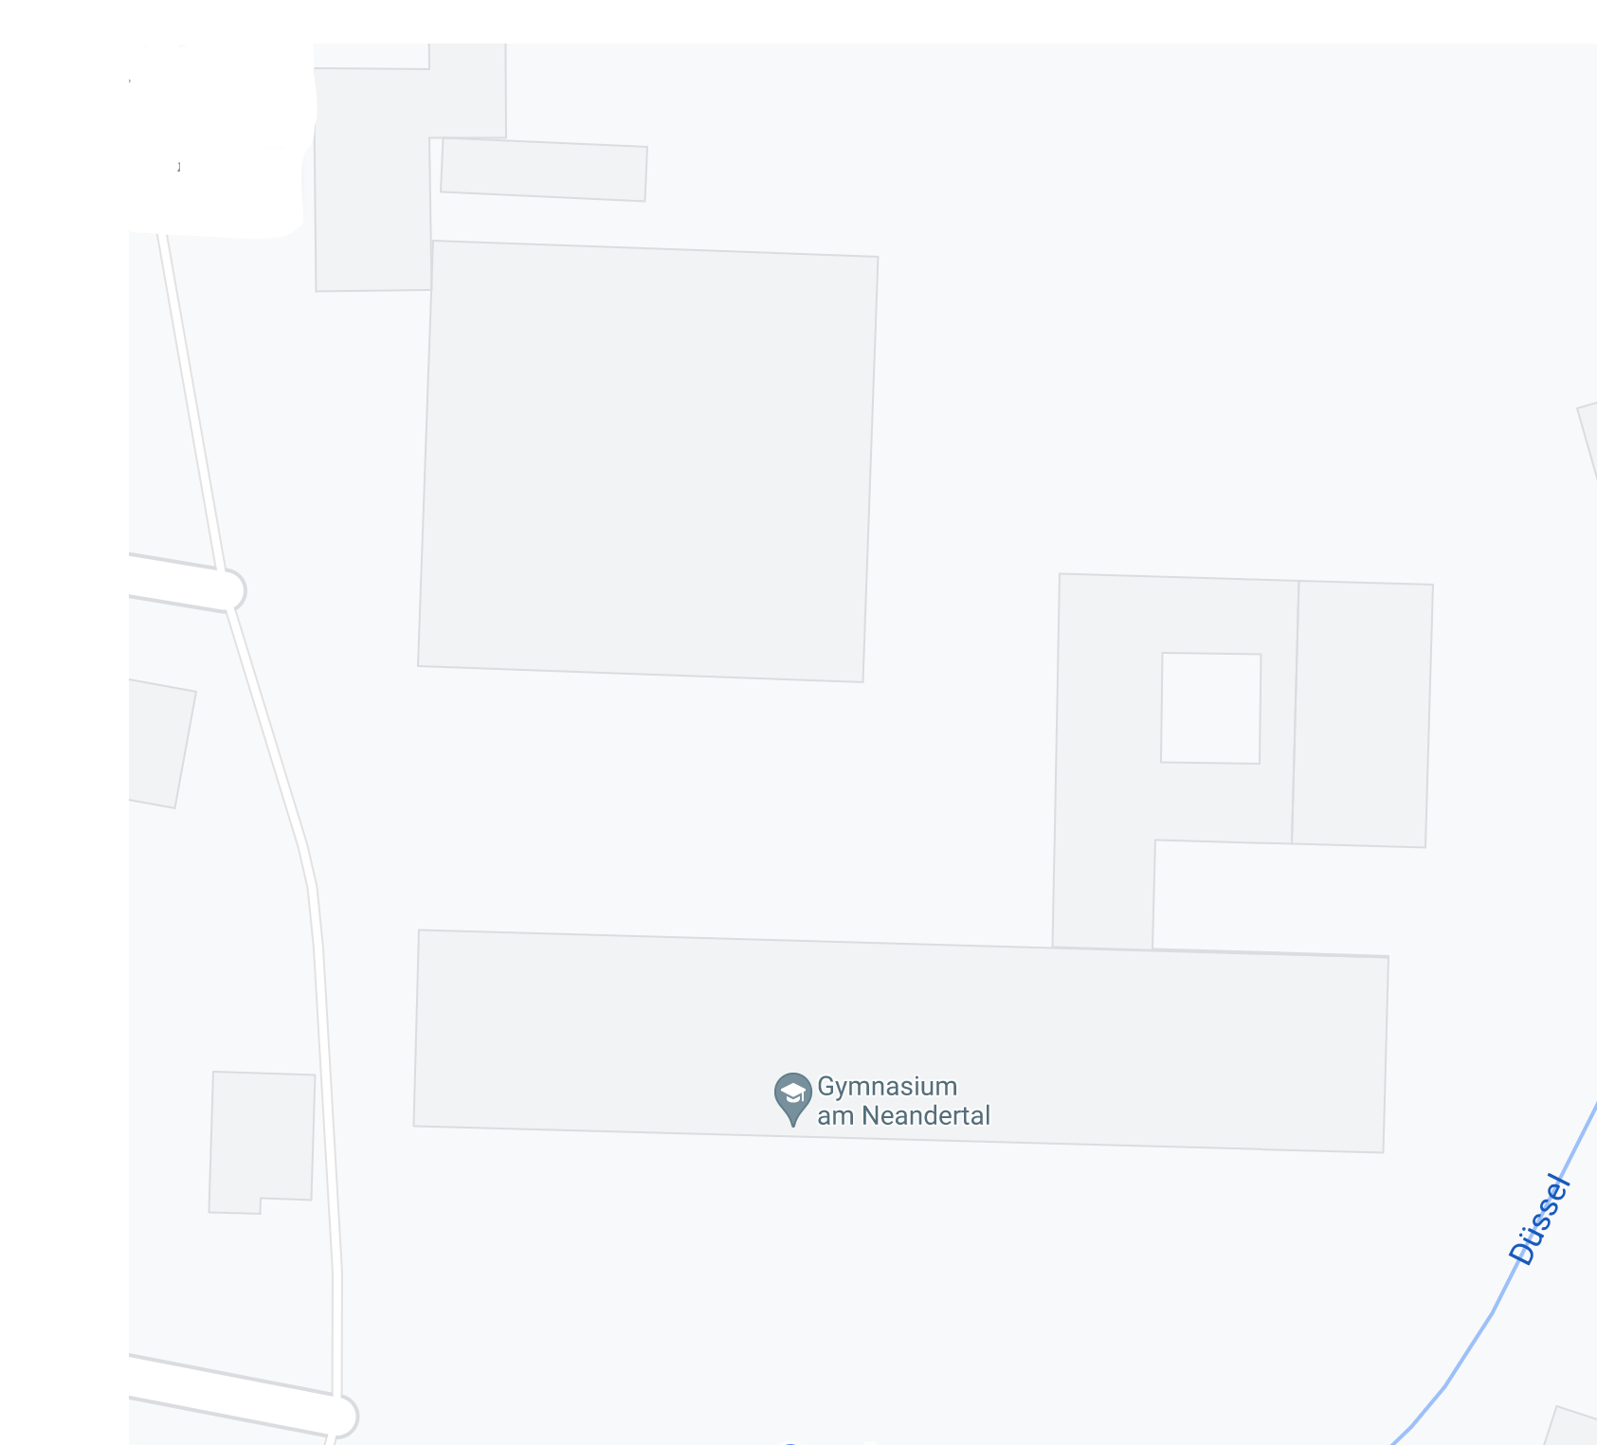
Mensa

Roter Platz

Sporthalle

Sporthalle

R 101

Pflanzenart | Pflanzenfamilie | Symbol in der Karte

Öffne die App, um Pflanzen bestimmen zu können, gehe dabei wie folgt vor:


